**建立Web API**

**路由︰WebApiConfig.cs**

public static void Register(HttpConfiguration config)

{

            // Web API 設定和服務

            // Web API 路由

            config.MapHttpAttributeRoutes();

            config.Routes.MapHttpRoute(

                name: "DefaultApi",

**routeTemplate: " api/{controller}/{id} ",**

**//→這裡設定什麼，網址就是什麼：**

**//**[**http://localhost:XXXXX/api/AAA(如果controller**](http://localhost:XXXXX/api/AAA(如果controller)**底下叫AAAcontroller)**

                defaults: new { id = RouteParameter.Optional }

);

**GET**

ASP.NET Web API 2 - 建立第一個Web API(GET)

<https://dotblogs.com.tw/jovepaterlab/2017/05/30/224454>

ASP .Net WebApi基礎教學

<https://www.youtube.com/watch?v=YONBjL8-6O0>

(影片，沒有看)

asp.net提取多層巢狀json資料的方法

<https://codertw.com/%E5%89%8D%E7%AB%AF%E9%96%8B%E7%99%BC/208447/>

實作︰

開新方案，因為要勾︰

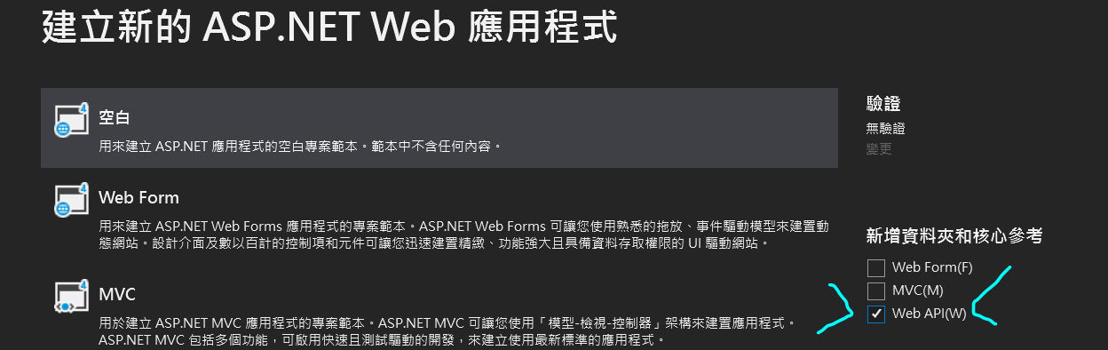

天生有︰

我放在︰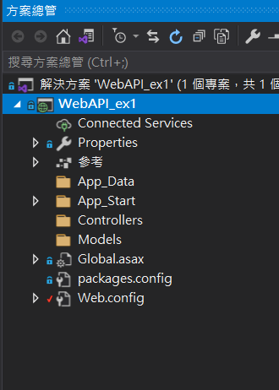

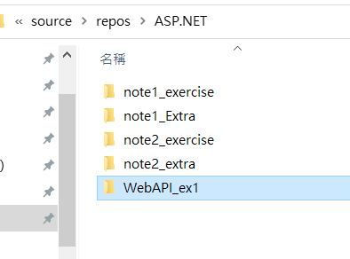

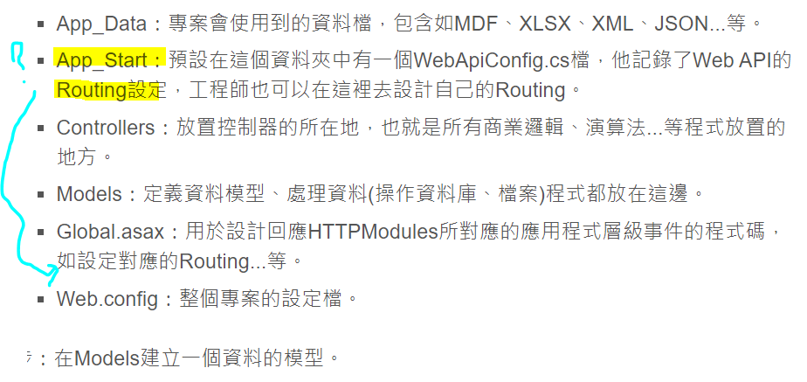

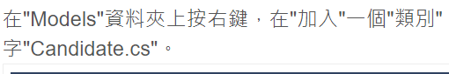之後︰

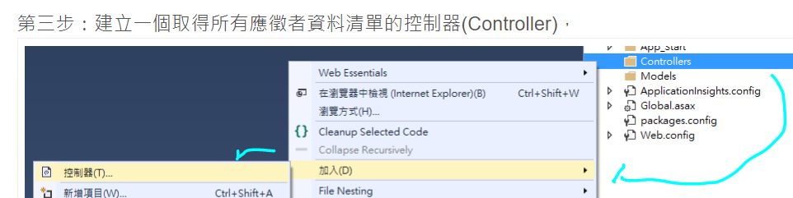

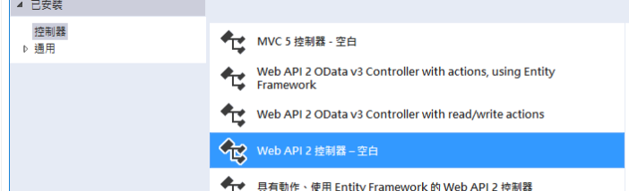 小心別選錯控制器

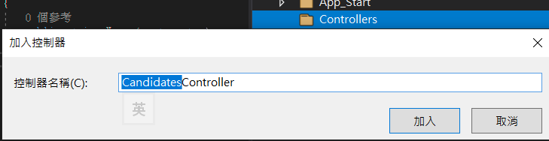

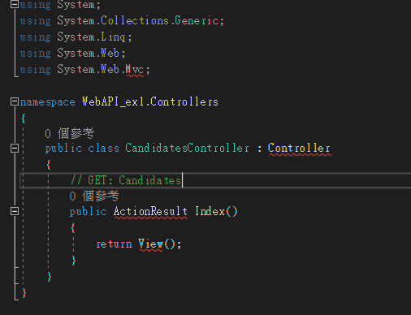

它和我說沒有MVC 所以我只好去加一加

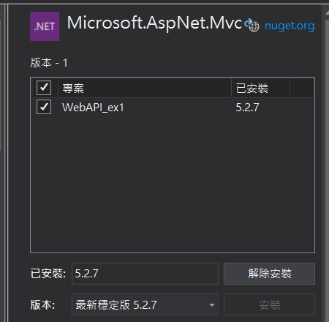

去加入一下Candidate 的 Models(Class) :

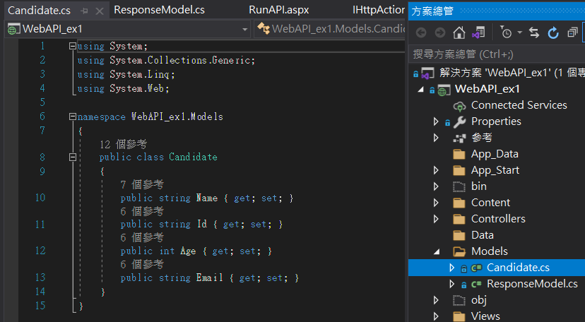

然後貼上程式碼:

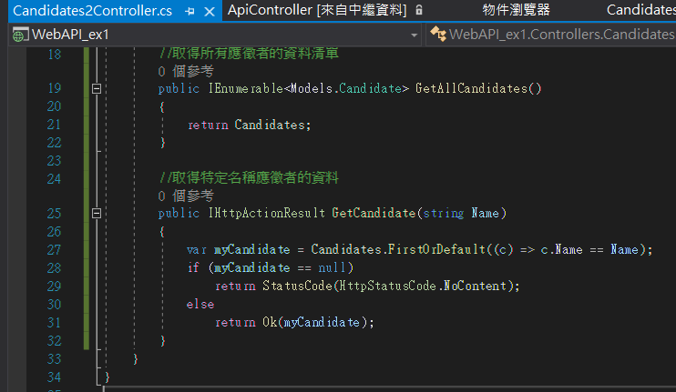

處理路由︰

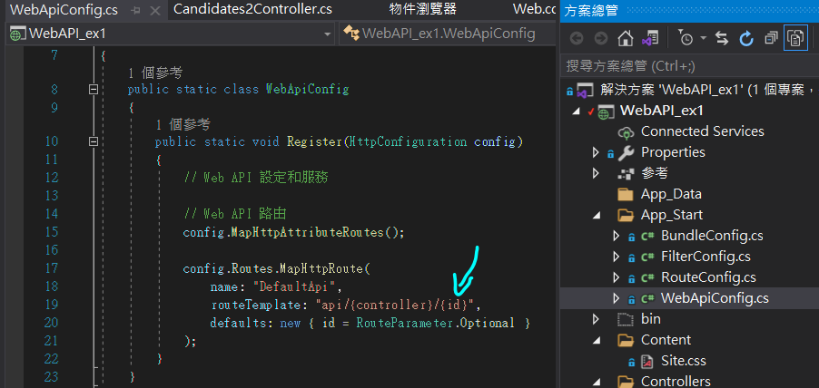

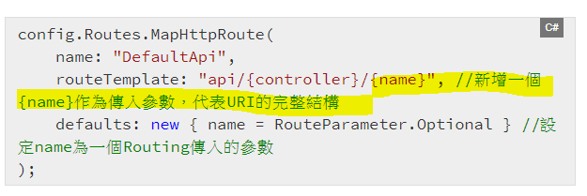

name這個參數名，和GetCandidate (就是依輸入搜尋的那個功能) 有關係，

所以我把 id 改為 name。

但name的傳入是可有可無的，

即使不輸入，它還是會依Controller的名字去路由。

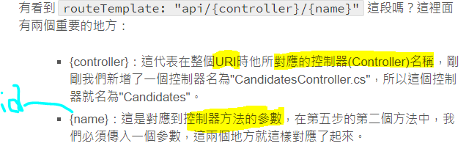

練習一 RunAPI.aspx 完成︰

發現一個問題︰

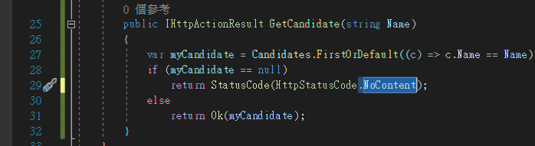

NoContent 不會歸類於 error

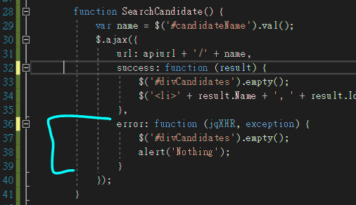

所以我改了︰

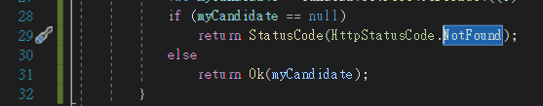 NotFound

一個Web API 之中，是可以有多個Controller 的，只要命名不同 XXController

但不需要多個很多Routes.MapHttpRoute只要用不同的名字呼叫就好。

給參數方面，可以用︰

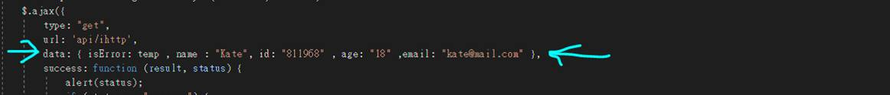

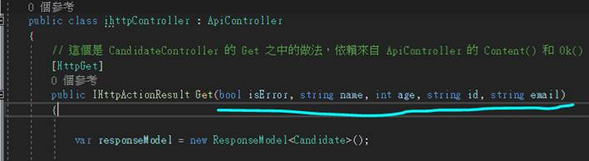

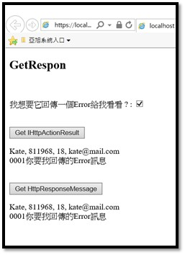

詳見我在RunAPI2.aspx 的練習。

**POST**

WEB API使用Postman的jsno格式測試POST方式並且取出各個參數值

<https://dotblogs.com.tw/Alston_Ctrl_C_Ctrl_V/2017/10/14/153352>

post也看完後發覺不夠看，還想更進階的話就看

<https://www.cnblogs.com/landeanfen/p/5337072.html> (←這個我只有稍微參考一下)

在RunAPI.aspx

多加一個AJAX 的按鈕︰

function SendCandidate() {

var str = "{\"Name\": \"Kate\", \"Id\": \"811968\", \"Age\": \"18\", \"Email\": \"kate@gmail.com\"}";

$.ajax({

url: apiurl,

type: 'POST',

data: { "": str },

dataType: 'json',

success: function (result, code) {

alert(code);

// 單結果 :

$('<li>' + result.Name + ', ' + result.Id + ', ' + result.Age + ', ' + result.Email + '</li>').appendTo('#divCandidates');

// 多結果 :

//$.each(result, function (key, item) {

// $('<li>' + item.Name + ', ' + item.Id + ', ' + item.Age + ', ' + item.Email + '</li>').appendTo('#divCandidates');

//});

},

error: function () {

alert('PostFail');

}

});

}

CandidatesController 多加一個處理Post的方法︰

// 有了上面的這個[]才可以被Post ?

[HttpPost]

public HttpResponseMessage Post([FromBody]string DATA)

{

// 只是可以看看，沒什麼意思

//string controllerName = ControllerContext.RouteData.Values["controller"].ToString();

JObject jo = JObject.Parse(DATA);

Models.Candidate newCandidate = new Models.Candidate()

{

Name = jo["Name"].ToString(),

Age = int.Parse(jo["Age"].ToString()),

Id = jo["Id"].ToString(),

Email = jo["Email"].ToString(),

};

// 回單結果的寫法︰

return Request.CreateResponse(HttpStatusCode.OK, newCandidate);

// 回多結果的寫法︰

//List<Models.Candidate> new_ca = new List<Models.Candidate> { newCandidate};

//return Request.CreateResponse(HttpStatusCode.OK, new_ca);

}

成功，要注意的地方是

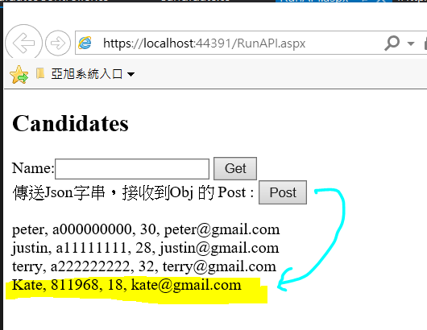1.參數的帶入 data : {“”: str}

2.字串是要 \” 才能被轉換成Json

(帶入多參數和回傳物件的進階方法見 RunAPI2.aspx)

**Web API回傳資料的方式**

<https://ronsun.github.io/content/20190317-webapi-response-data-format.html>

關於 IHttpActionResult 和 HttpResponseMessage

<https://dotblogs.com.tw/grayyin/2016/04/19/144437>

不論是 Post 或 Get ，回傳的型別，正規的做法(尤並其是大型對外案件)

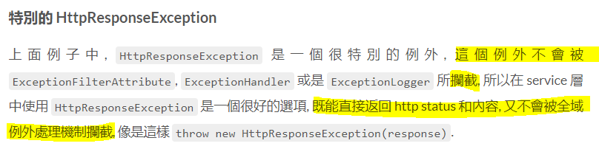

見 RunAPI2.aspx 程式碼我就不貼上來了，因為都寫了在專案裡。

只要記得有 路由(一個)﹑Model (兩個)﹑控制器(三個)。

兩個可以跑出來的實作頁面。

(其他用看的就應該明白怎麼去對應。)

補充1

**Esser說之後都使用IhttpActionResult**

**IHttpActionResult return的寫法**

return Content(HttpStatusCode.狀態碼, "錯誤訊息"));

return Content(HttpStatusCode.Unauthorized,"帳號/密碼錯誤"));

return Content(HttpStatusCode.BadRequest, "錯誤!"));

return Content(HttpStatusCode.OK, ""));

補充2

建置在Azure上的方法(沒有要實作)︰

<https://medium.com/@hatsukiotowa/%E6%89%8B%E6%8A%8A%E6%89%8B%E6%95%99%E4%BD%A0asp-net-web-api-%E6%90%AD%E5%BB%BA%E5%A9%9A%E7%A6%AE%E5%95%8F%E5%8D%B7%E7%B6%B2%E7%AB%99-%E4%B8%80-%E5%BE%8C%E7%AB%AF%E7%AF%87-607844771190>

補充3

關於 Postman(軟件) 我沒有要下載，用Chrome外掛操作回不來localhost，所以我寫的例子都是傳過去，再傳回來自已接收。

所以Arya給我的參考我也跑不了，只能把她的壓縮檔放一旁(有用再說)。

補充4

**WCF、Web Service、Web API三者差異**

<https://dotblogs.com.tw/woolala9954/2018/08/02/163638>

Web API > WCF > Web Service